

|  |  |
| --- | --- |
| ***Estudante:*** | |
| ***TURMA: 6º ANO Turno: Data de Aplicação:*** | ***1º Bimestre*** |
| ***Prof(a): Tânia*** | ***Nota Final:*** |
| ***INÍCIO: TÉRMINO:*** | |
| ***PROVA BIMESTRAL DE EDUCAÇÃO FÍSICA*** | |
| ***INSTRUÇÕES GERAIS***  1. Confira atentamente a construção da prova. Qualquer falha de impressão ou falta de folhas deve ser comunicada ao professor no prazo máximo de **15 (quinze) minutos.**  2. Inicie a prova identificando todas as páginas com seu **nome e turma.**  3. Resolva as questões nos locais correspondentes usando caneta com tinta azul ou preta. Responda a lápis somente quando determinado.  4. Utilize somente o material autorizado. É proibido o uso de qualquer tipo de corretivo; de aparelho celular.  5. Esta prova é individual. Ao término do tempo, levante o braço e aguarde o fiscal recolher a prova.  6. A posse e/ou uso de meios ilícitos para a execução da prova é(são) considerado(s) falta disciplinar grave, acarretando a atribuição de **grau ZERO.**  7. As questões indicadas com **\***são questões de desafio e correspondem a um ponto adicional.  8. Esta prova vale de **0 a 10 (dez)**  **9. Em provas de exatas é obrigatório apresentação do cálculo, para validação da questão. Caso não conste será anulada.** | |

Leia o texto a seguir, observe a imagem e responda.

O basquete é um esporte bastante disseminado e reconhecido internacionalmente. No Brasil é muito apreciado não apenas no campo profissional mas também nas escolas.

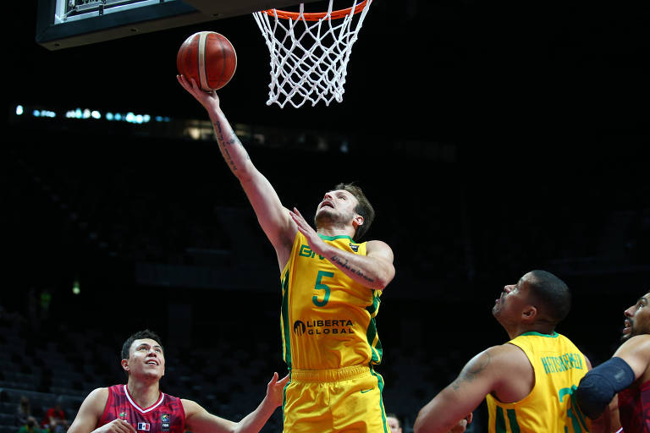

1) Quem foi o criador, onde e quando surgiu o basquete? (1 ponto)

a) Na Flórida, por William Morgan em 1891 b) Nos Estados Unidos, por James Naismith em 1891

c) Na França, por Charles Miller em 1860 d) Nos Estados Unidos, por Juan Carlos em 1860

2) O basquete é jogado por duas equipes adversárias, compostas por 5 jogadores em cada. Qual o principal objetivo desse esporte? (1 ponto)

a) Fazer o maior número de cestas

b) Marcar pontos na cesta do campo do oponente e impedir que a outra equipe faça o mesmo.

c) É um esporte criado apenas para interação social.

d) Evitar lesões entre as equipes.

3) São fundamentos básicos do basquete: (1 ponto)

a) Saque, manchete, toque, ataque e bloqueio. c) Drible, rebote, lance livre e toque.

b) Passe, drible, arremesso e bloqueio. d) Passe, drible, arremesso, lance livre e rebote.

4) O passe é o fundamento básico do basquete, podendo ser feito passe de peito ou passe picado. Marque a alternativa correta. (1 ponto)

a) Passe de peito e picado são realizados apenas com uma das mãos.

b) No de peito, pode ser realizado com as duas mãos na altura do peito, e o picado com apenas uma mão.

c) Passe de peito é realizado com uma mão, já o picado com as duas mãos.

d) Todas estão incorretas.

5) De acordo com a imagem abaixo, marque a alternativa que contém o fundamento do basquete que está representado. (1 ponto)



a) Rebote. b) Drible. c) Passe. d) Arremesso.

6) O professor James Naismith, ao inventar o basquete e suas principais regras, ele quis ressaltar no jogo um aspecto: (1 ponto)

a) Preciso. b) Coletivo. c) Técnico. d) Individual.

7) O arremesso corresponde a um dos fundamentos do basquete. Com isso, pode-se afirmar que:

(1 ponto)

a) É o ato de jogar a bola para a cesta com a intenção de marcar pontos.

b) É o ato de quicar a bola

c) É o ato de jogar a bola para a equipe adversária.

d) É o ato de jogar a bola para o companheiro de equipe.

8) Explique como é realizado o fundamento drible. (1 ponto)

____________________________________________________________________________________________________________________________________________________________________________________________________________________________________________________________________________________________________________________________________________

9) Explique como é realizado o fundamento rebote. (1 ponto)

_________________________________________________________________________________________________________________________________________________________________________________________________________________________________________________________

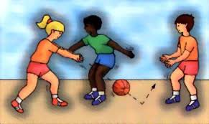10) A imagem abaixo representa qual fundamento do basquete? (1 ponto)

a) Passe de peito.

b) Rebote.

c) Lance livre.

d) Passe picado.